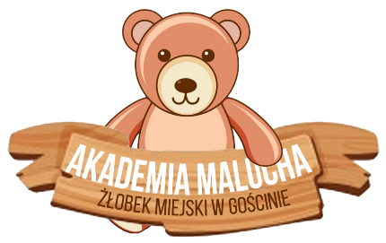

**ŻŁOBEK MIEJSKI „AKADEMIA MALUCHA” W GOŚCINIE OGŁASZA REKRUTACJĘ   
NA 2025/2026 ROK!**

**Przebieg rekrutacji odbywa się zgodnie z poniższym harmonogramem:**

1. 28.03.2025 r**.** Ogłoszenie naboru do placówki w formie pisemnej informacji, umieszczonej na tablicy ogłoszeń w siedzibie żłobka , na stronie internetowej żłobka [www.zlobek.goscino.pl](http://www.zlobek.goscino.pl) , BIP Żłobek oraz stronie Gminy Gościno.
2. 28.03.2025r 25.04.2025 r. pobieranie i składanie dokumentów rekrutacyjnych:

**wniosek** oraz **dokumenty** potwierdzające spełnienie kryteriów rekrutacji;

– dostępny w siedzibie Żłobka: 78-120 Gościno, ul. Rubinowa 7 oraz na stronie [www.zlobek.goscino.pl](http://www.zlobek.goscino.pl)

1. 28.04.2025 r. – weryfikacja złożonych wniosków przez komisję rekrutacyjną na rok 2025/2026;
2. 29.04.2025r. – podanie wyników rekrutacji do publicznej wiadomości poprzez wywieszenie listy dzieci w siedzibie Żłobka oraz poprzez kontakt telefoniczny;
3. 30.04.2025 r. – potwierdzenie przez rodzica woli przyjęcia dziecka w postaci pisemnego oświadczenia;
4. 30.04.2025 r. – zatwierdzenie listy kandydatów;
5. Podpisanie umowy przez rodziców/opiekunów prawnych z placówką na świadczenie usług w terminie do 31.07.2025r.

**Ważne : Żłobek w przypadku posiadania wolnych miejsc i zapewnieniu przyjęcia w pierwszej kolejności dzieciom z terenu Gminy Gościno , przyjmuje dzieci spoza terenu Gminy Gościno.**

**Kontakt:**

**tel. 94 35 098 74**

**e-mail:** [**zlobek@goscino.pl**](mailto:zlobek@goscino.pl)

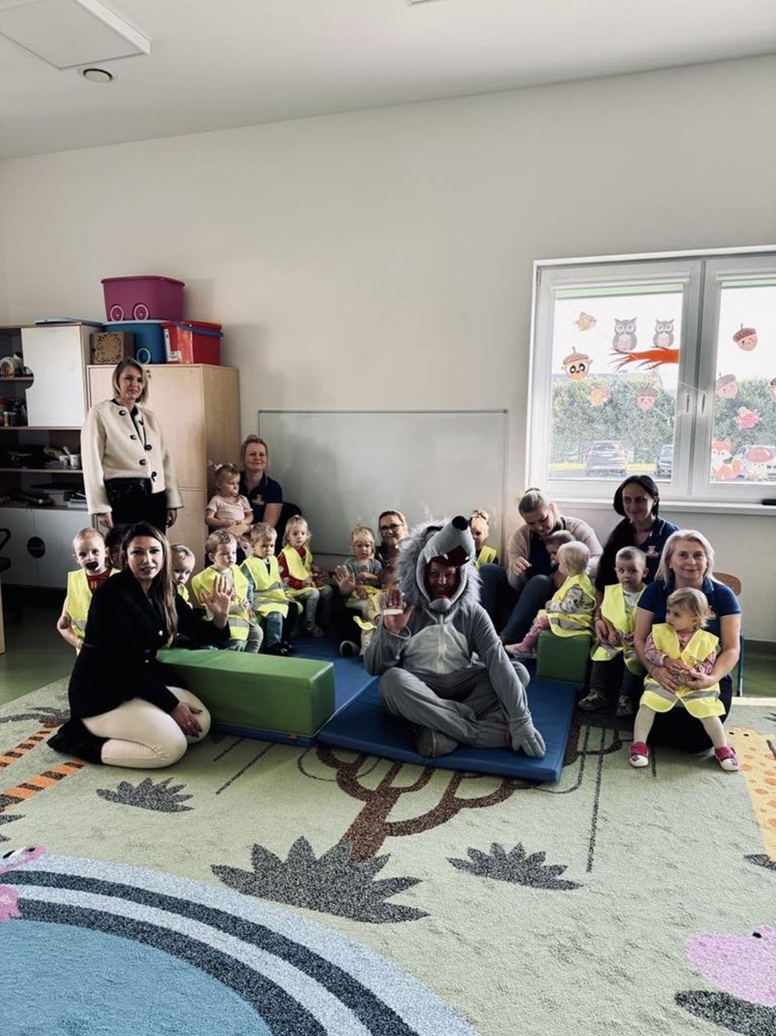

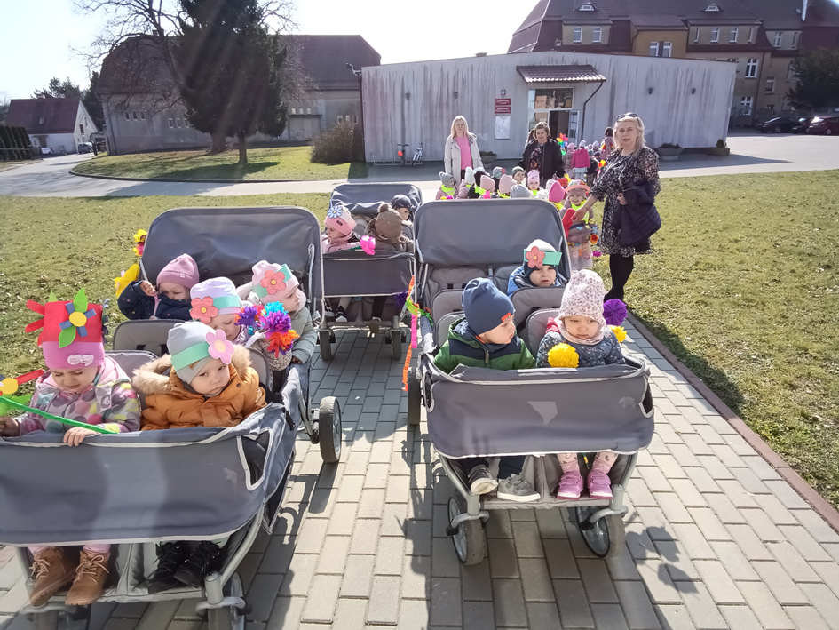

**SERDECZNIE ZAPRASZAMY**